Mục đích Ass 2: chuyển cây Parser tree BKIT thành cây AST rút gọn

-Visit tất cả những hàm visit trong file BKITVisitor (nằm ngoài thư mục target)

-Dựa vào context trong file BKITParser và các class trong file AST

Fix:

* variable thành non_initial với initial
* func có vardec với liststmt

Vardecl

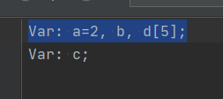

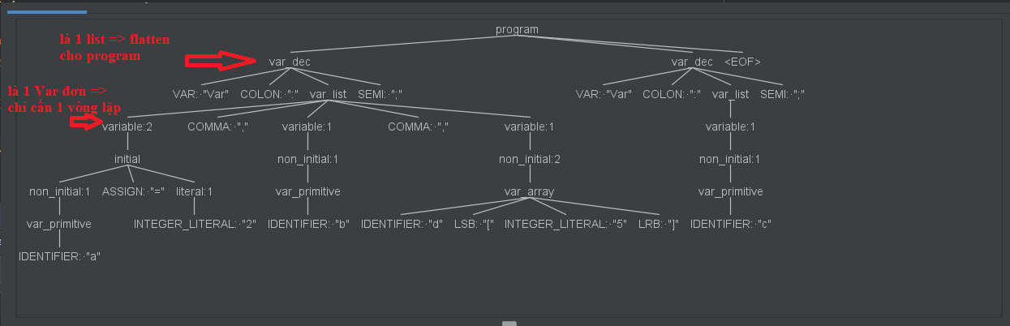

Initial, non_initial return VarDecl

Var_primitive return Id

Var_array return tuple(Id,VarDimen)

-Lỗi IntLit(variable = 2) => do 1 lỗi gì đó chẳng liên quan, chỉ cần sửa lại là xong

TypeError: __init__() takes 2 positional arguments but 3 were given => 1 cái là self, 1 cái là arg gì đó

-Thành công in ra cây AST, dịch thất bại in gì?? (thiếu ;, lỗi …)

VarDec(Decl) ko phải là stmt, vậy trong mệnh đề if, list_stmt là gì?? (ko có vardec sao) 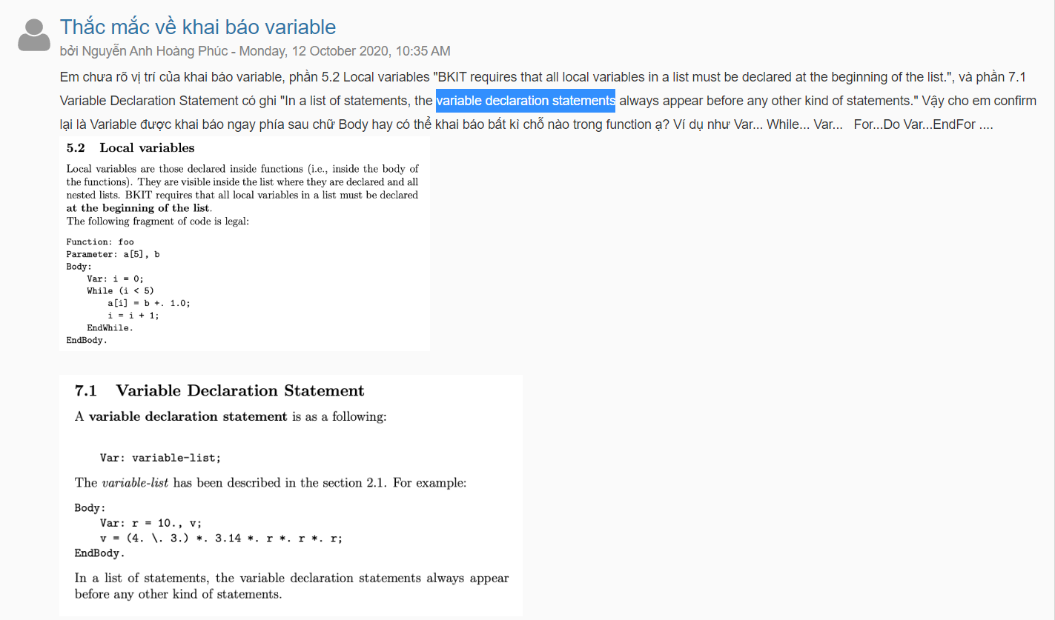

=>vardec là stmt

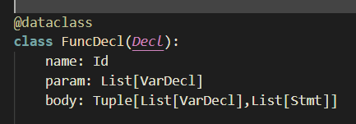

=>vardec ko là stmt

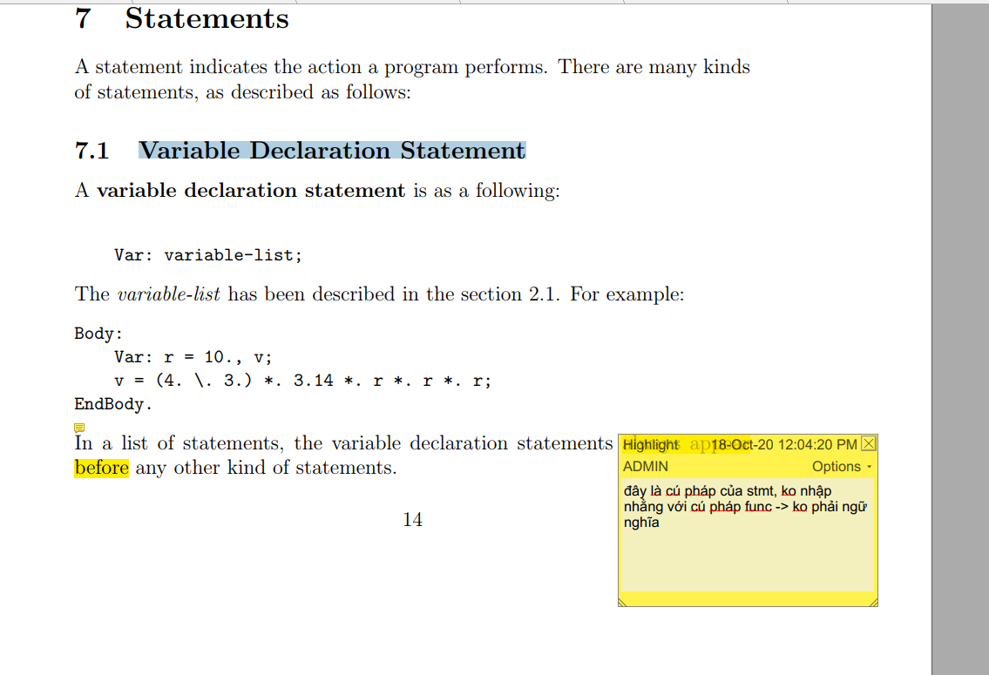

**=========================🡺Vardec là stmt**

**Sai assignment: exp [exp]+ ASSIGN exp**

**=>a + b[3] = 2 cũng chấp nhận ( phải là (a+b)[3])**

# list_vardec: var_dec* ;

**~trường hợp này có cần kiểm tra var_dec = null ko?**

**Bruhhh, sao trường hợp này bị null mà var_Dec ko bị:**

    # func_dec: FUNCTION COLON IDENTIFIER

            # (PARAMETER COLON var_list)?

            # BODY COLON list_stmt ENDBODY '.'

            # ;

Trường hợp này lại ok??:

    # func_call_exp

        # : IDENTIFIER '(' (exp (COMMA exp)*)? ')'

        # ;

=>Có thể do trường hợp có dấu * hoặc 2 exp trở lên ANTLR sinh ra hàm def exp() để trả về list (là [] khi ko tìm thấy), còn var_list chỉ có hàm def var_list() trả về đối tượng (null hoặc ko null)

IDENTIFIER().getText() nhớ bao quanh Id ở ngoài

Test ArrayLiteral nhớ bao quanh [] ở trong

Ko có tính kết hợp ko có nghĩa là tính từ trái sang phải (những phép toán thông thường: cộng trừ nhân chia thật ra đều kết hợp trái) => phải có dấu ngoặc để biết sự kết hợp bên nào